Миссия «Озеро».

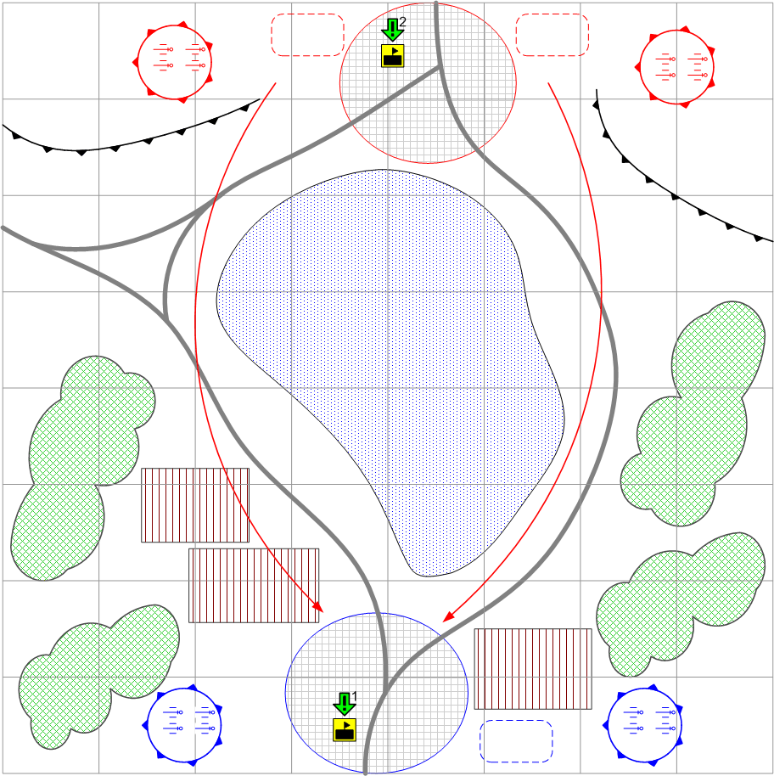

Размер карты 9x9. Арденны. Осень.

День.
Облачно.
Трудно.

Общее описание.
У противника бесконечные подкрепления и приходят они чаще чем игроку. Задача игрока – при поддержке своей артиллерии не допустить захвата своего ключевого здания, вступить в встречный бой с противником и захватить ключевое здание противника. Войска противника движутся по обеим дорогам.

Войск игрока:
Стартовые:
На усмотрение дизайнера в соответствии со схемой подкреплений для главы.

Подкрепления:
Средние танки
Противотанковые самоходки
Полевая артиллерия.
Ракетная артиллерия.
Истребители.

Войска противника:
Стартовые:
На усмотрение дизайнера в соответствии со схемой подкреплений для главы.

Подкрепления:
На усмотрение дизайнера в соответствии со схемой подкреплений для главы.

Рекомендованное кол-во вызовов подкреплений: 2

Задания:

- Захватить поселение.

Условия победы игрока:

Выполнено задание.

Условия поражения игрока:

У игрока нет юнитов и подкреплений.

